2020年度广州市中等职业教育
质量报告

广州市教育局
2021年2月

目录
1.基本情况 - 1 -
1.1规模结构 - 1 -
1.2设施设备 - 2 -
1.3教师队伍 - 2 -
2.学生发展 - 3 -
2.1学生素质 - 3 -
2.2就业质量 - 7 -
2.3中职升学 - 9 -
3．质量保障措施 - 10 -
3.1专业布局 - 10 -
3.2质量保证 - 12 -
3.3教学改革 - 17-
3.4 师资管理 - 18 -
3.5 对外交流 - 21 -
4.校企合作 - 22 -
4.1 校企合作成效 - 22 -
4.2 校企协同育人 - 22 -
4.3学生实习实训 - 25 -
5.社会贡献 - 26 -
5.1人才供给 - 26 -
5.2社会服务 - 27 -
5.3对口帮扶 - 29 -
5.4服务抗疫 - 30 -
6.政府履责 - 31 -
6.1经费投入 - 31 -
6.2落实政策 - 32 -
7.特色创新 - 33 -
7.1中职成绩亮眼，助力“示范市”综合改革 - 33 -
7.2推动多元培训，构建完善教师发展体系 - 34 -
7.3“平台+基地”，打造广东省示范性职教集团 - 35 -
8.学校党建 - 36 -
8.1管理体制 - 37 -
8.2组织建设 - 37 -
8.3思政工作 - 37 -
8.4头雁工程 - 38 -
9.应对挑战 - 39 -
9.1面临问题 - 39 -
9.2改进措施 - 39 -

1.基本情况

1.1规模结构
2019学年，广州市有中等职业学校37所（不含技工学校）。其中，市属公办14所，区属公办16所，高校举办2所，民办中职学校5所；国家示范校5所，省示范校4所，国家级、省级重点学校分别为21所和7所。2020年8月，我局向省教育厅推荐高水平中职学校9所（含1所属地的省属中职学校）、推荐备选学校2所。

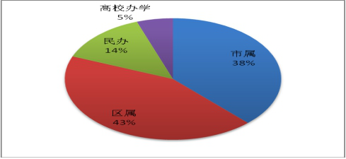
图1：2019学年广州市中职学校类型分布

2019学年广州市中职学校在校生人数共92431人，同比增加2.84%，其中招收学生总人数为36160人，同比增加14.14%，实际毕业生数为30265人，与2018学年相比略有减少。中等职业教育与普通高中招生比为53.4:46.6,与上一学年相比略有下降，继续保持职普比大体相当。
表1： 2018-2019学年广州市中等职业学校办学规模及变化情况表
学年 | 学校数  （所） | 在校生数  （人） | 招生数  （人） | 毕业生  （数） | 职普招生比
2018 | 44 | 89877 | 31680 | 34048 | 55.4:44.6
2019 | 37 | 92431 | 36160 | 30265 | 53.4:46.6
数据来源：由《广州市教育统计手册》（2018、2019学年）数据计算得出

1.2设施设备
2019学年，广州市继续根据中职学校布局结构调整与现实发展需要，及时更新教育教学设施设备，积极推进中职学校办学条件改善。就数量指标来看，由于当年毕业生人数减少而招生人数增加，生均占地面积等生均数值较2018学年略有下降。
表2: 2018-2019学年广州市中等职业学校设施设备及变化情况表
学年 | 生均占地面积（m²） | 生均建筑面积（m²） | 生均教学仪器设备值（万元） | 生均纸质图书（册）
2018学年 | 31.11 | 21.55 | 1.32 | 44.90
2019学年 | 30.88 | 21.42 | 1.27 | 43.64
数据来源：数据由《广州市教育统计手册》（2018、2019学年）数据计算得出。

1.3教师队伍
2019学年，广州市以建设高素质“双师型”教师队伍为目标，积极稳定教师队伍规模，优化教师队伍结构，提高教师队伍质量：第一，教师队伍规模基本维持。2019学年，广州市中职学校生师比例为17.31:1，与2018年基本持平，情况优于《中等职业学校设置标准》提出的20：1的标准。第二，教师队伍结构进一步优化。专任教师中本科以上学历教师比例依然保持在97%以上，研究生学历或硕士学位及以上人数为583人；专任教师中具有高级职称的教师占比继续增加，与2018学年度相比稳中有升；专业课教师中“双师型”教师数为2763人，占专业课教师的比例为77.8%，与2018学年相比增加了16%。兼职教师规模逐步扩大，聘请校外教师355人，比2018学年增加了80人。
表3: 广州市中等职业学校教师队伍及变化情况表
学年 | 生师比 | “双师型”教师比例（%） | 兼职教师比例（%） | 专任教师本科以上学历比例（%） | 专任教师研究生学历或硕士及以上教师比例（%） | 专任教师高级职称教师比例（%）
2018 | 17.24 | 62 | 5 | 97 | 12 | 24
2019 | 17.31 | 77 | 7 | 97 | 11 | 25
数据来源：《广州市教育统计手册》（2018、2019学年）源数据计算得出。2019学年“双师型”教师比例数据来自《广州市创建广东省现代职业教育综合改革示范市工作总结》。

2.学生发展

2.1学生素质
2019学年，广州市中等职业学校坚持以立德树人为根本，积极推进五育并举改革，完善三全育人德育体系，继续夯实文化知识与技术技能的基础，建立健全劳动教育体系，积极推进体育教育教学改革，推动德智体美劳全面发展。

2.1.1立德树人为根本
2019学年，广州市以习近平新时代中国特色社会主义思想为指导，积极贯彻落实《关于深化新时代学校思想政治理论课改革创新的若干意见》《教育部办公厅关于加强和改进新时代中等职业学校德育工作的意见》《广东省学校思想政治理论课建设行动计划（2019-2021年）》等文件精神，以立德树人为根本，坚持三全育人，制定《广州市中职学校校园文化建设指导意见》，推动德育形式创新。如广州市医药职业学校坚守立德树人主阵地，举办 “课堂思政”教师教学能力大赛，为思政教学改革保驾护航。广州市中职学校参加2019-2020学年广东省中等职业学校“文明风采”活动，共有104件作品获得省赛一等奖，占全省一等奖数额的20%，在全省名列第一。

案例：瞄准新“国标”，思政课堂教学改革先行先试
以《中等职业学校思想政治课程标准》为指导，广州市信息工程职业学校从2020年秋季学期开始，在一年级开设《中国特色社会主义》思政课程，思政教研组全体教师在教学中积极对标，培养学生思想政治学科核心素养。在教学中尝试融入新课标的要求，探讨议题式教学，如“透过疫情防控措施看中国基本经济制度”、“为什么‘一带一路’倡议得到国际社会广泛认可”、“贯彻新发展理念 建设现代化经济体系”等。围绕议题创设序列情境及问题，通过合作探究、课堂讨论、课后应用拓展，引导学生学好中国特色社会主义课程内容，促进核心素养发展，收到了良好的教学成效。
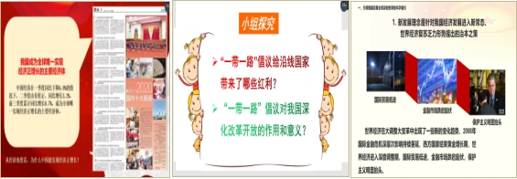
新课标下的思政课堂演示

2.1.2文化素质为基础
广州市中等职业学校坚持德技并修，注重文化素质提升与专业技术技能培养，不断提升文化素质与专业技术技能水平与质量。2019学年，中职学校学生毕业率98%，与2018学年相比，稳中有升。文化课合格率达到87.9%，专业技能合格率达到88.44%，资格证书考取率达到73.02%，与2018学年相比略有下降。

表4：中职毕业生情况汇总表（%）
学年 | 资格证书考取率 | 文化课合格率 | 专业技能合格率 | 毕业率
2018 | 85.08 | 89.78 | 97.79 | 97.85
2019 | 73.02 | 90.25 | 90.11 | 98
数据来源：广州市中等职业学校毕业学生情况汇总表和各校质量报告。

2.1.3体美劳全面发展
广州市中职学校以德智体美劳全面发展为指引，全面贯彻落实《关于全面加强大中小学劳动教育的意见》《关于全面加强和改进新时代学校美育工作的意见》《关于加强和改进新时代学校体育工作的意见》及广东省、广州市出台的各级各类政策文件精神，推动劳动教育进课程，开展特色校本体育活动，切实提升美育质量。2019学年，体质测评合格率达到82.63%，比2018学年增加了4个百分点。广州市旅游商务职业学校“广东省潮州市饶平县的岭头奇兰茶冲泡的主题茶艺展示”等三项美育课题成果获国家版权局计算机软件著作权专利。广州市花都区职业技术学校构筑“体育+文化”特色，在全市体育教研期间组织了 “中职学校大课间体育活动展示”。

案例：艺校登台弘扬艺术审美情操
在《关于全面加强和改进新时代学校美育工作的意见》出台后，广州市艺术学校立足学校特色与优势，积极组织各类艺术竞赛活动。在广州市中职学校2020—2021学年“文明风采”活动中，有十几位学生参加了“出彩”主题才艺展示项目。校企合作大型原创芭蕾舞剧《浩然铁军》入围第十二届中国舞蹈“荷花奖”舞剧评奖比赛活动，芭蕾舞专业学生孙嘉禄、徐岚、陈绍龙随团赴上海参与比赛。2020年下半年，共完成实训演出、比赛14场。参加2020年GDC青少年舞蹈比赛（华南赛区），共获奖21项，其中芭蕾舞专业学生共获奖16项，31名学生晋级全球总决赛名额；中国舞专业学生共获奖5项，9名学生晋级上海总决赛名额。通过比赛，学生的创作水平进一步得到提升。
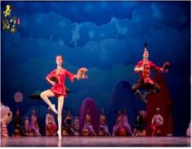
广州艺校“校企合作”学生演出场景

案例：一个篮球框燃起了无数人的激情
广州市番禺区职业技术学校篮球社团成立于2004年6月，是一个积极向上，充满阳光与活力的团体，社团通过开展丰富的活动，最大限度地激发孩子们对篮球运动的热爱，帮助孩子们增强体质，磨练意志，提高团队意识，培养积极向上、敢于拼搏的人生态度。2020年10月，一支主要从该社团里选拔出来的校男子篮球队，代表学校参加广州市中职学生篮球赛。在教练员杨博霖、许得顺老师的带领下，队员们顽强拼搏、坚持不懈，一路过关斩将，队员们从小组赛第二名出线，到半决赛最后时刻的反超，再到决赛战胜小组赛曾输给的对手，首次问鼎该比赛总冠军，为学校赢得了荣誉，同时队员们也通过比赛收获了篮球技术、对球队的责任心及自信心，这些都成为学生的宝贵记忆和人生财富。

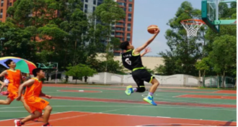
篮球比赛现场热火朝天

案例：利用学校特色资源，构建农耕特色劳动教育体系
为深入贯彻习近平总书记关于教育的重要论述，全面贯彻党的教育方针，落实《中共中央 国务院关于全面加强新时代大中小学劳动教育的意见》及《大中小学劳动教育指导纲要（试行）》，加快构建德智体美劳全面培养的教育体系，广州市从化区职业技术学校利用学校闲置土地，在2020年开展具有校本特色的农耕专题劳动教育，初步形成了特色鲜明的农耕劳动教育体系。学校以教学部为单位，将农耕劳动教育基地划分为6大块，各教学部按班级规模大小分配到全校48个班级，每个班级劳动教育基地约50m²，以班级为劳动单位，各班主任组织带领学生进行农耕劳动。农耕劳动教育固定在每天下午第7节课，同时班主任可以利用其他课余时间组织学生进行农耕劳动。农耕劳动项目实施以来取得了一定成效，提高了学生劳动的积极性，培养了学生吃苦耐劳的劳动精神，逐步帮助学生逐步树立了热爱劳动、劳动光荣、勤劳致富的劳动观。
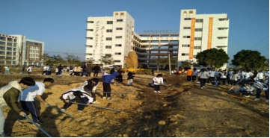
广州市从化区职业技术学校开展农耕劳动教育

2.2就业质量
2019学年，广州市中等职业学校积极推进学生就业工作，学生就业质量依然向好。2019学年，广州市中职学校毕业生30261人，受新冠肺炎疫情影响，学生就业及对口就业面临巨大压力，本年度毕业生就业率为96%，对口就业率为77.85%，与2018学年相比有所下降；2019学年自主创业人数比2018学年增加了约50%。毕业生初次就业起薪显著提升，达到了2942元，比2018学年增加了约200元。雇主满意度较高，达到78.98%。中小微企业等基层服务岗位依然是中职毕业生的主要就业渠道，其中占就业人数的比例约53.02%，与2018学年相比略有降低（56.88%）。

表格 5：2018、2019学年广州中职学校毕业生就业相关情况
指标 | 2018学年 | 2019学年
初次就业率（%） | 98 | 96
对口就业率（%） | 85.32 | 77.85
初次就业起薪（元） | 2763 | 2942
雇主满意度（%） | 82.90 | 78.98
数据来源：根据学校提供的核心数据表计算，2019学年度就业率来自“广州市中职教育发展研究报告”。

案例：优秀毕业生成为“全国劳动模范”
广州市交通运输职业学校汽车车身修复专业2018届优秀毕业生曾俊钦，毕业时，作为“技术技能型人才”成功被广汽本田录用，在校和工作期间，先后获得全国优秀共青团员、全国技术能手、广东省技术能手等荣誉称号。2018年入选第45届世界技能大赛（车身修理项目）国家集训队，并代表广汽本田参加2018年广东省职业技能大赛汽车维修工（汽车钣金维修）职业技能竞赛获得冠军，代表广汽本田参加2018年中国技能大赛“五羊杯”全国首届机动车检修工（车身修理）职业技能竞赛，获全国第一名及“全国五一劳动奖章”。2019年，他作为公司代表队成员参加日本本田第20届焊接技能大赛，获团队实操项目（F1小车）金奖。在工作中，曾俊钦发挥在钣金技术方面的优势，建立《产品车全流程钣金状况共享平台》，创造性提出《目视化变化点管理看板》制度，自主制作可调节式震荡片切削器，开发电极帽修磨机及其废屑收集装置，建立零件防错管理体制、编制45种零件识别图，保证产品直接合格率达99%以上。2020年获得“全国劳动模范”称号。
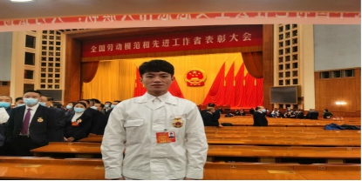
曾俊钦被评为“全国劳动模范”

面对突如其来的新冠肺炎疫情，广州市教育局落实稳就业和支持复工复产要求，主动出击，开展系列稳定就业工作。加强顶岗实习安全管理和跟踪监测，联合南方人才市场针对毕业年级4100多名暂未就业学生开展两场视频云招聘专场，该次线上校园招聘会共有95家用人单位参加，为毕业生提供了3000多个实习与就业岗位，其中专业对口的企业数量较往年大幅度提高。广州市市政职业学校等学校也积极联合新南粤人才市场等机构举办“毕业生线上校园招聘会活动周”，为毕业生与用人单位之间的精准匹配和双向选择搭建平台。

案例：联企战“疫”云招聘 开启求职“快捷键”
受新冠肺炎疫情影响，今年实习生就业工作面临特殊形势，为做好今年学生实习就业工作，广州市医药职业学校打出一套疫情防控期间就业服务工作“组合拳”，着力提升“云就业”服务能力。着力结合办学特色，调动全员力量，积极主动邀约用人单位，尽可能将就业资源引进校园，在用人单位不能进校的情况下，开创广州市中职学校首例，搭建集“智能、方便、快捷”三大优点于一体“云就业”平台，精准匹配信息、筛选岗位、打破空间限制，实现企业与学生双向选择。项目启动以来，各医药企业积极响应、争先报名。经过严格筛选，确定50家优质企业入驻平台并完成报名。其中，药厂10家，医药公司12家，药店10家，广药集团下属企业16家，医药相关行业组织2家，为605名实习生提供超过1400个岗位，学生人均可选岗位数为2.3个。“双选会”现场求职者投递简历数达8933人次，企业查看简历2533人次，求职者确认逾1000人次，实施效果良好。
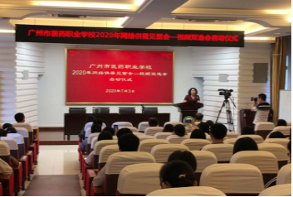
广州市医药职业学校网络双选会启动仪式

2.3中职升学
广州积极贯彻落实国家高职扩招政策，为学生打造多种“升学通道”，满足学生升学意愿。学生可通过普通高考、对口单独招生考试、三二分段中高职贯通、技能拔尖人才免试等途径升入高等院校深造。其中技能拔尖人才免试升学人数、对口单独招生考试升学人数和通过普通高考录取升学人数都有所增长。2019学年，广州市中职学校全日制在校生升学比例占33.5%，与2018学年相比增加1.2个百分点。

案例：丰富上升渠道，升学再创佳绩
在高职扩招政策背景下，广州市中职学校升学渠道不断多元化，升学再创佳绩。广州市番禺区新造职业技术学校2020届 “升大率”高达80%以上,再创历史新高！其中，62人总分超本科线（260分）；15人总分排位数迈进全省1千名以内。2020年的高职“三+证书”考试中，学校有6位工艺美术专业学生总分超本科线。广州市番禺区工商职业技术学校艺术高考班在2020年的高考中，大学上线率100%，本科率达24%。其中，3名同学更以优异的成绩，考取了星海音乐学院。广州市增城区卫生职业技术学校2017级学生报名参加高职高考人数为272人，升学率为69%，取得学校创校以来最好的成绩。广州市贸易职业高级中学贸职ATU班2020届2名毕业生获得美国阿肯色理工大学每学年9000美元的国际生最高奖学金。

3．质量保障措施

3.1专业布局
2019学年，广州市中职学校坚持专业对接产业、服务产业的原则，不断深化专业布局结构调整，大力推进专业群和示范专业建设，着力推动专业内涵提升，基本形成了与广州市产业布局一致的专业发展格局，逐步成为区域产业发展的重要支撑。

3.1.1 专业设置与结构调整
2019学年，广州市中职学校稳步推进专业建设，按照“学校错位发展”、“重点专业全市规划，重点专业群依校布局”和“动态监控调整”原则，坚持专业结构调整与专业内涵提升两手抓。中职学校共开设专业133个，比2018学年增加9个，覆盖18个专业大类。根据广州市产业布局结构调整方向，调整和优化专业设置，新开发专业和专业方向、专业更名共45个，更贴近广州市支柱产业发展需求。中职学校加强专业内涵建设，打造了一批高水平专业，成功建设31个省级“双精准”示范专业，完成第三批15个“双精准”专业的申报工作，新认定市级示范专业9个。

案例：精准对接“大健康” 推动专业集群发展
立足广州健康产业布局需要，广州市医药职业学校对接广州健康医疗中心、国际健康产业城、国际医药港等特色园区协调发展的“三中心多区域”产业布局。学校对相关行业和企业进行了充分的调研，构建了中医康复保健（健康养老、中医美容）、中药、营养与保健等专业组成的中医康复保健特色专业群。其中中医康复保健（中医美容）专业与美业龙头企业香港雅姬乐集团有限公司合作，举办现代学徒制班。在教学上与企业合作，共同制定人才培养方案、专业教学计划、专业教学标准，改革教学内容，编写校本教材。在2020年，学校为满足企业对医疗器械人才的需求，新开设了医疗器械维修与营销专业，进一步推进专业集群发展，该专业深受学生欢迎，超额完成招生任务。

3.1.2 专业对产业的支撑度
2019学年，广州市中职学校专业设置与产业吻合度依然保持在高位。133个专业对应第一产业、第二产业和第三产业分别为6%、22%和72%，与广州市三大产业的比重基本一致。中职学校开设的专业及培养的人才类型、层次和数量，与我市产业布局对于人才需求的类型、层次的数量较好吻合。
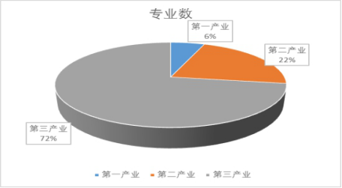

图2：广州市中等职业学校专业对应三大产业分布情况
（数据来源：广州市教育局中职学生学藉管理系统）

广州市中职学校依托校企合作，每年不断调整优化专业结构，淘汰老旧专业，优化课程体系，论证开发新专业。2019学年，广州市中职学校新开设观光农业经营、人工智能商业应用与服务、虚拟现实（VR）应用、新媒体营销、服务机器人装调与维护专业等专业（方向）。
2019学年，广州市中职学校在校生数占比排名前五的专业大类分别为财经商贸、信息技术、文化艺术、交通运输及医药卫生，与2018学年略有差别。
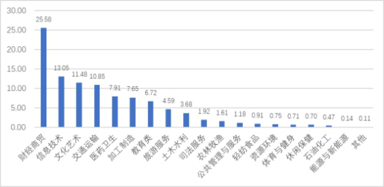
图3：2019学年广州市中等职业学校前十大专业在校生人占比统计（%）

3.2质量保证
2019学年，广州市中等职业学校以内涵建设为中心，持续推进教学诊改工作，完善教学质量监控体系建设，精准施策，开展“双精准”专业、“1+X”证书、精品课程等专项工作，深化产教融合，推动职教集团建设，完善现代学徒制育人模式，切实提高育人质量与办学水平。

3.2.1质量监控
2019学年，广州市中职学校坚持质量保障体系与教学诊改工作同步推进，积极推进教育评价改革。继续完善基于要素质量、过程质量和结果质量三个层面的中等职业教育人才培养质量监控体系，打造具有区域特色的中职学校质量检测体系。中职学校立足学校实际，建立健全专业设置预警机制与动态调整机制，完善人才培养质量保证机制，深入推进“面上有监控、点上有保证”的中等职业教育质量保证制度建设。同时，广州市继续推进教学诊改工作，将其作为中职学校内涵持续提升和高质量发展的重要手段。

案例：凝心聚力构标准,协同育人享共赢
广州市商贸职业学校引入环众咨询有限公司作为第三方培训辅导机构，中国物流与采购联合会、英国伦敦国际学徒制中心、眼视光行业协会作为第三方评估及颁证机构，协同沛华运通国际物流公司等8家企业，开展了物流、眼视光与配镜及电子商务专业岗位标准研制与教材开发项目实践。在教育评价方面，采用多元评价保质量。突破传统的学习成果展示方式，采用视频、音频、演讲、项目解决等方式来提交学习成果，弥补了传统检测的不足。先后形成了3个专业的企业调研报告、岗位技能标准、产教融合特色人才培养方案、学材与练习册、评估师评估手册等一系列教学成果，培养了13名评估师和32名学徒。

3.2.2项目建设
推进教育教学改革项目。广州市以产教融合理念为指导，深入开展专业、课程及1+X证书项目改革，继续开展中等职业学校市级精品课程建设。其中，认定市级中等职业学校示范专业9个和教产对接、校企合作示范项目6个，13门市级精品课程通过认定评审，25门课程通过立项评审。截至当前，已认定市级精品课程176门，在建64门。积极推进“1+X”证书试点工作，2020年我市组织并完成了两批“1+X”试点申报，截至目前，全市累计有28所中职学校和7所高职院校的209个证书试点审核通过。

案例：统筹推进试点，1+X证书改革显成效
2019年12月，广州市增城区职业技术学校作为全国首批汽车专业领域1+X证书制度试点院校，在汽修实训中心完成了 “1+X”证书制度汽车运用与维修职业技能等级证书首次考评工作，96位汽修专业学生顺利完成技能考评，达到预期教育教学效果，得到了专家组的一致好评。试点工作有效推动了学校人才培养与产业需求的融合度，促进了以培养复合型技术技能人才为方向的人才培养模式改革。
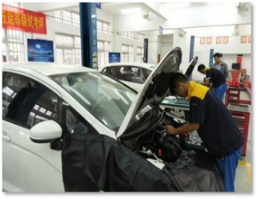
汽车运用与维修“1+X证书” 技能考试现场
加快基建项目建设进度。制定《广州市教育局政府投资工程建设项目近期实施计划（2021-2023年）》，加大中职学校建设力度，改善提升基础办学条件，全市新增6个基本建设项目、2个续建项目纳入《广州市教育局政府投资工程建设项目近期实施计划（2021-2023年）》，总投资3.2亿元。建设校企一体、产学研一体的技术技能训练中心和实验实训实习基地，重点推进广州市旅游商务职业学校北教学楼（烹饪专业楼）项目、广州市财经职业学校太和校区科创楼建设工程。加大体育设施建设，扩充学生活动中心和体育场馆资源，重点推进广州市财经职业学校太和校区体育馆工程、图书馆工程、学生宿舍（第四栋）工程建设。

3.2.3技能大赛
广州市中职学校坚持赛教融合，以赛促教，各级各类大赛获奖成绩突出。中职学生5人入选第46届世界技能大赛国家集训队，获中华人民共和国第一届职业技能大赛银牌1个、铜牌1个、优胜奖5个，获全国职业院校技能大赛改革试点赛一等奖1个、二等奖4个，获广东省中等职业学校技能竞赛一等奖52个、二等奖75个、三等奖135个。中职教师参加2020年广东省职业院校教学能力大赛，获一等奖15个、二等奖32个、三等奖28个，5个作品入围国赛，4个进入决赛，数量居全省首位，最终在决赛中取得了“三金一银一铜”的好成绩，一等奖数量位列全国第一。

案例：翩翩少年迎风奔跑 斩获无人机“特等奖”
广州市信息工程职业学校2018级电子技术应用（无人机应用与维护）专业王世华同学深入学习无人机操控技术、无人机维护、无人机航拍、无人机设计、无人机应用等专业课程，提高自己的专业技能水平。一方面，他跟随学校竞赛团队，参加各类活动和竞赛，2018年10月，赴南昌参加全国青少年无人机大赛获一等奖；2019年7月，赴香港参加粤港澳大湾区青少年无人机大赛获冠军；2020年10月，赴顺德参加省赛低空无人机技能与应用赛项获一等奖；2020年11月，赴佛山参加一带一路暨金砖国家技能发展与技术创新大赛之未来技术技能国际挑战赛无人机赛项获特等奖。
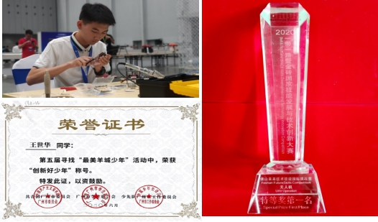
王世华同学参赛照片及部分荣誉

案例：广州市司法职业学校国赛获“一金一银”
全国职业院校技能大赛教学能力比赛是教育部主办的我国职业教育规格最高、规模最大的重大赛事。经过市赛、省赛和国赛遴选赛的层层筛选，广州市司法职业学校两支参赛代表队精心备战，全心投入，最终脱颖而出，获得代表广东省参加国赛的资格。2020年全国职业院校技能大赛教学能力比赛的现场决赛强手云集、竞争激烈，在国赛擂台上，广州市司法职业学校代表队过五关斩六将，最终不负众望，勇夺1金1银两块奖牌，实现该校在全国职业技能大赛上的历史性突破。本次国赛取得的佳绩是近年来该校在教育教学改革、专业建设、课程建设、课堂教学等方面取得成效的有力体现，展示了该校师生饱满的精神面貌，也为该校职业教育教学质量持续改进提供了目标和方向。

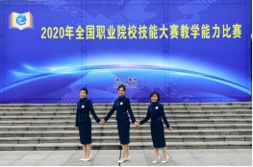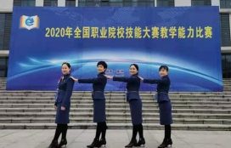
广州市司法职业学校两支参赛队在国赛斩获“一金一银”

案例：通力协作育技能，教师登上国赛最高领奖台
广州市土地房产管理职业学校高度重视教育教学改革、专业建设、课程建设，着力培育师德高尚、技艺精湛的新时代师资队伍，教师教学能力大赛成果丰硕。10个团队作品参加广州市中职教师教学能力大赛，其中8项获奖，并且全部进入省赛；在2020年广东省职业院校技能大赛教学能力比赛中，学校10个教学团队精心打造的10个作品全部获奖，4个团队作品入围广东省国赛遴选赛；2个教学团队成功获得代表广东省参加国赛的资格，其中，电子商务专业陈婷婷团队作品《AI赋能新客服》进入国赛现场赛，并最终喜获2020年全国职业院校技能大赛教学能力比赛专业课程一组一等奖，实现学校该赛事一等奖的历史性突破！
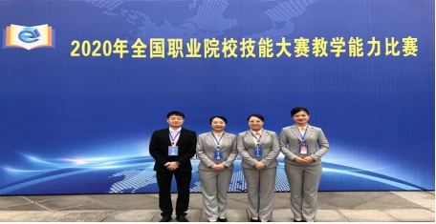
广州市土地房产管理职业学校国赛获奖现场

3.3教学改革

3.3.1.教育教学改革
2019学年，广州市中职学校以人才培养质量为中心，积极推进教育教学改革，推动人才培养方案修订，加强教材建设，深化教学改革。在教材建设方面，全市中职学校共有19本教材入选“十三五”职业教育国家规划教材，其中广州市财经职业学校、广州市交通运输职业学校、广州市旅游商务职业学校分别有5本、4本、3本教材入选。
案例：适应新型城镇化进程，实践“分类定制”精准育人
广州市番禺区职业技术学校依托职教集团，联合政园行企构建了“立体多元、合纵连横”的校企合作机制，对接产业发展需求，布局“农、工、商、服”四大专业群；紧跟产业转型升级，构建了专业设置与专业内容“双动态”专业调整机制；精准对接需求侧，构建了“分类定制、校企融通”人才培养模式；瞄准岗位链和多样化、个性化职业教育需求，设计了“四模块、三阶段”课程结构和“分层分方向、多维度发展”的课程体系；配合复合项目课程实施，建设“校企融促、能力三阶递进”的实训基地；瞄准职业能力培养，创新推进“生产性项目教学”改革；以能力为核心评价学生，构建科学全面的“综合职业能力评价”体系；完善内生发展机制，构建“产业倒逼，标准导向”的专业类群诊改体系。实现了“专业势态、课程状态、教学生态、学生素质”四个优化。在职业教育理论、实践和方法方面均具有鲜明的创新性。
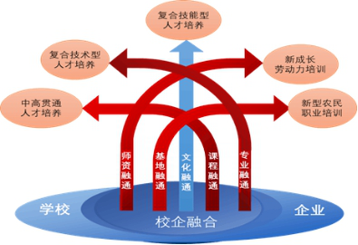

3.3.2 线上教学抗击新冠肺炎疫情
为有效应对新冠肺炎疫情影响，广州市教育局周密部署中职开学准备工作，实现返校学校教职工学习考试全覆盖，通过率达100%。组织公民办职校一对一结对互助。牵头成立在穗中职技校师生返校工作专班，精准掌握返校情况，组织学生分年级分批有序安全返校。先后研究出台《关于全面加强广州市中等职业学校疫情防控期间线上教育工作的指导意见》等线上教学政策文件，组织学校将课堂教学搬到网络上。与此同时，也将实习实训指导“搬到”线上，实现了“停课不停学”，保质保量做好线上教育。

案例：线上教学勤不怠，润物无声待春来
为贯彻落实“停课不停学”，广州市交通运输职业学校积极开展线上教学，科学谋划，形成了“学校牵头、网络管理、点面指导”的工作思路，确定了“线上为主，线下为辅，三级监管，家校合力”的实施路径。各部门、全体老师各司其职，竭尽全力，共同承担起线上教学课程和各项目技能竞赛线上辅导的重任，确保线上教学秩序良好、质量上乘。开出中高职线上教学课程186门，线上教学学生任务点完成率平均达95%，学生对线上教学的满意率为94.62%。学生返校前后，学校高度注重线上线下教学工作的有效衔接，坚持线上线下融通、学期学时总量不变、以生为本全面关爱、质量为首一课一案等措施，克服困难做好线上线下衔接、线下技能训练强化等工作安排，分别针对高职专业学院、中职三年级、中职一二年级制定返校前后教学工作衔接方案，确保教育教学质量。

3.4 师资管理

3.4.1 落实教师编制
2019学年，广州市继续贯彻落实《广东省中等职业学校机构编制标准》，完善人事管理改革，推进管理机制创新，确保经费稳定投入，稳定教师队伍。广州市严格按照规定足额核定教师收入并按时发放，确保教师在编在岗教师收入稳定。2020年，按照《中共广州市委机构编制委员会关于广州市高校职（技）校分类工作的意见》（穗编字〔2019〕331号）精神和要求，积极推进局属事业单位分类改革，顺利完成7所市属中职学校优化整合为3所中职学校机构编制调整工作。截至2020年12月底，市属中职学校共计10所，核定人员编制3646名，实有在编教职工2953人。

3.4.2教师培养培训
2019学年，广州市中职学校积极开展各级各类教师培养培训项目，完善师资培养培训机制，加强教师到企业实践和培训，建设省职业教育师资培训基地、企业共建师资培训基地，推动“双师型”教师规模不断扩大。2019学年，广州市中职学校开展培训35074人次，比2018学年显著增加，其中，地市级培训、校级培训增加幅度明显。这表明，广州市中职学校越来越重视校本培训与立足区域的培训。此外，中职学校与企业、高校共建师资培训基地232个。开展能工巧匠、南粤工匠、劳动模范进校园，推进名师名匠工作室建设机制，发挥名师名匠引领作用。广州市建筑工程职业学校成立世界技能大赛冠军牵头的“梁智滨劳模创新工作室”“梁智滨大师工作室”。
表11：2018、2019学年广州地区中职学校专任教师接受培训情况（单位：人次）
学年 | 国内 |  |  |  |  | 国（境）外 | 合计
 | 国家级 | 省级 | 市级 | 区级 | 校级
2018 | 473 | 2125 | 13728 | 624 | 12386 | 0 | 29336
2019 | 515 | 1334 | 16490 | 408 | 16325 | 2 | 35074
数据来源：《广州市教育统计手册》（2018、2019学年）。

案例：任务引领 雏鹰起航
广州市商贸职业学校坚持以“规划启航、分类培养、机制保障”作为师资队伍建设策略，着力提高教师队伍的双师素质。规划引领建机制。制定师资队伍建设规划，根据教师职业成长路径，启动专业带头人、骨干教师培养以及教师素质提升工程，形成学校“发展中心教研室-教学部-教研组”的三级教师培养机制：一是优秀导师塑灵魂。学校一方面制定《青年教师结对培养办法》，制定公开课、校企合作项目等八项工作任务，由德才兼备的指导老师与青年教师结成师徒完成，练就“站稳讲台”的基本功。二是企业实践强技能。安排新入职教师到合作企业参加一线岗位运营工作。通过参加企业课程开发、企业实战项目等企业实践，以更好胜任工学结合一体化课程的教学任务。三是多课多赛磨精品。组织“青年教师公开课”、“高讲示范课”、“教师教学能力大赛”等多课多赛，通过听课、评课，提炼优秀课例，打造精品，青年教师在磨课中历练成长。学校目前培养了广东省中等职业学校名校长工作室主持人等市级以上拔尖人才10余名，名校长、名师在全省乃至全国职教战线发挥着示范引领作用。

3.4.3 引育名师名匠
2019学年，广州市坚持引育结合，加强名师名匠培养，中职学校高水平“双师型”教师队伍规模持续扩大。名师队伍现有59人入选广东省及广州市“百千万人才培养工程”培养计划。入选国家“万人计划”领军人才1人，教育名家、职教名校长、名教师74人，以及南粤优秀教师、市优秀教师、市专业（学科）带头人和市级骨干教师192名，形成了市级名校长、专业群带头人、专业带头人、课程建设负责人、骨干教师组成的职业教育品牌师资。

3.4.4.师德师风建设
健全规章制度，建立师德机制。为进一步加强新时代学校师德师风建设，完善各项规章制度，加强对教师教育行为的指引。全市11个区及各局属中职学校紧密围绕《广州市教育系统加强新时代教师师德师风建设指导意见》，结合实际情况，均已出台《加强新时代教师师德师风建设实施方案》，制定了师德师风负面清单及处理办法。开展师德自查工作，定期报送进展情况。加大对师德违规行为的查处力度，各单位按要求定期报送师德违规问题查处及通报材料。开展师德师风主题活动，加强师德正面宣传工作。在本年度开展的师德主题建设月活动中，全市共有11所中职学校在征文和微视频活动获奖；3所中职学校在全市2020年“战疫情：教师在行动”主题师德好故事征集活动中获奖。

3.5 对外交流
2019学年，广州市印发《加快推进中等职业教育对外交流合作工作的实施意见》，出台对外交流合作质量评价参考指标，部署全市中职学校加强对外交流合作。2020年1月13日，广州市教育局与香港建造业议会签署合作备忘录，推进两地建筑业职业教育交流平台建设、世界技能大赛、技术技能人才培养等领域深化合作。
案例：多元国际合作交流，提升国际化办学水平
为了更好的贯彻国家对职业教育“坚持国际合作，开放创新”的精神要求，广州市司法职业学校积极探索国际化交流与合作办学的可行模式。一是与广东外语外贸大学国际学院、韩国南首尔大学合作开设韩语课程班，同时与广东外语外贸大学国际学院开展了广外留学日本预科项目。二是国际航空人才定向学历培养和就业计划。北京航空航天大学通用航空产业技术研究中心在学校建立国际航空人才定向培养基地，设立“国际航空人才定向学历培养&就业计划”，为学生开启了一条新的“中专直升留学本科、毕业直接就业”的发展路径。三是2020年5月，与加拿大安大略省堪那多院正式签定《合作备忘录》，在学生语言培训、学生留学就业、院校交流等方面开展广泛合作。

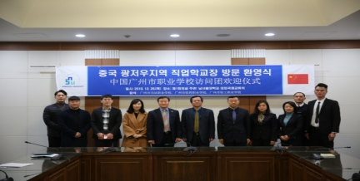
广州市司法职业学校赴韩国南首尔大学交流

4.校企合作

4.1 校企合作成效
广州市中等职业学校积极深化产教融合，积极推进校企合作，加强校企共建共享教学资源建设，建立一批校企合作平台，逐步形成了校企合作长效机制；广州市教育局成立15个市级专业指导委员会，研制出台两批17门市级中等职业学校专业教学指导方案；分三批认定和建设了13个市级产教融合、校企合作项目。指导成立市广州医药健康职教集团、广东汽车改装产教联盟，中职学校累计牵头成立职教集团累计10个、产教联盟3个。各类企业在全市中职学校设立培训中心（基地）达95个，实现了在项目研发、师资共育、学生实践、员工培训、设备共享等方面的校企深度合作。校企联合开办 “订单培养班”178个，共同研制了个性化的人才培养方案和课程体系，配套建设校企共享的实训实践场室，全市年均订单培养学生近万名。

4.2 校企协同育人

4.2.1 校企协同育人
2019学年，广州市中职学校继续加强校企合作，深化工学结合的育人模式改革，积极推进校企合作，创新合作形式，形成了订单班等校企协同育人典型模式。
案例：企业深度参与人才培养，校内实训质量显著提升
2020年2月，广州市职业与终身教育学会联合广州日报大洋网共同举办第五届职业教育金睿奖线上点赞活动，多维度展示广州职业教育的风采以及产教融合改革试点的育人成果。经集合线上点赞数据统计和线下专家评审团综合评定意见，评出广州市第五届“职业教育金睿奖”。其中，参与学校校企合作的广州金点子科技有限公司、广州市英姿化妆品有限公司荣获“最佳合作企业”金睿奖。从2018年起，“金点子”公司与广州市财经职业学校市场营销专业签约合作，开设互联网营销推广合作项目，在校企合作的过程中，学校市场营销专业逐步形成了一套适合学生实训课程模式。公司委派网络推广经验丰富、又有教学经验的专业人士来校任教，向学生传授网络推广技术。在学校市场营销实训基地引进“金点子”公司“大话兔”美甲师APP项目，让学生实际担任市场营销岗位，承担企业推广任务。
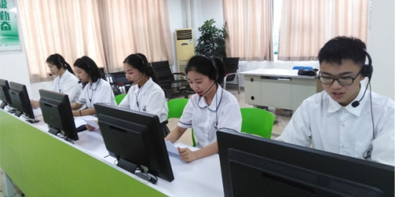
市场营销专业引入“金点子”企业项目校内实训
案例：校企合作促发展 订单培养育人才
为了深化校企合作，探索订单式人才培养模式，广州市增城区东方职业技术学校与广州市三英温泉度假酒店深化校企合作，在高星级饭店运营与管理专业中共开设了三届订单班建设。订单班学生享受企业的生活补贴，由校企双方共同制定人才培养方案，校企共同开展教学、共同评价考核，实行“人才共育、过程共管、成果共享、责任共担”的订单式人才培养模式。企业安排专门的人员和班主任共同管理学生，定期开展团队建设活动，提前学习企业文化和专业实践技能，实现了“上班如上岗、毕业即就业”，为当地酒店旅游业发展提供有力的人力资源支撑。
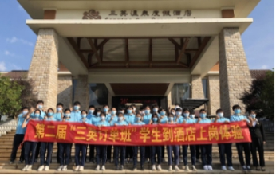
“三英订单班”上岗体验活动

4.2.2 现代学徒制改革
2019学年，广州市中等职业学校继续现代学徒制作为主要的校企合作育人模式之一，注重现代学徒制实施成效，积极推进学徒培养模式创新，切实提高中职学校人才培养质量。如广州市医药职业学校中医康复保健（中医美容）专业紧紧依托行业与企业，积极推进与香港雅姬乐集团有限公司的合作，推行校企双平台双导师合作的现代学徒制人才培养模式。广州市司法职业学校、广东邮电职业技术学院、广东南方人力资源服务有限公司联合开展了中国电信10000号“现代学徒联读项目”，深化“中职+高职”现代学徒联读全媒体服务人才培养项目。

案例：“三融通三精准”，创新中高衔接现代学徒制改革
广州市黄埔职业技术学校基于产教融合的理念，探索实践出“三融通三精准”的中高衔接现代学徒制人才培养新模式，建立中职、企业、高职“三融通”协同培养的长效机制，达到了精准培养、精准就业、精准升学的“三精准”人才培养效果。有效解决了中职顶岗实习教学缺乏目标、标准和评价；现代学徒制中、高职人才培养体系不衔接；学生升学与就业不兼容的问题。该模式已应用在校内所有专业，4年来惠及1018名学生，推广到全省9所中职、3所高职，惠及学生5000多人。该模式被20余家媒体进行了专题报道，吸引了30多所兄弟学校前来交流，形成了良好的示范作用。
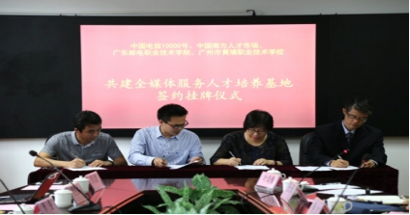
全媒体服务人才培养基地签约

4.2.3 职教集团建设
2019学年，广州市中职学校继续深化职教集团建设，积极打造高水平示范性职教集团，致力于将职教集团打造成校企协同育人、中高职衔接、实习实训等多功能的高质量产教融合平台。2020年，新指导成立市广州医药健康职教集团、广东汽车改装产教联盟。中职学校累计牵头成立职教集团10个、产教联盟3个。广州市旅游商务职业学校牵头成立的“广州旅游商务职业教育集团”获广东省第二批省示范性职业教育集团（联盟）立项建设。

案例：成立医药健康职教集团，深化医教融合发展
根据教育部《关于加快推进职业教育集团化办学的若干意见》深化医药职业教育改革，实现区域内医药类教育资源互补和共享，广州市医药职业学校牵头组建广州医药健康职教集团。职教集团立足广州、服务粤港澳大湾区、走向国际，推进广东省医药健康产业职业教育规模化、集约化发展，推动“政—校—行—企”深度合作，打造结构合理、链条完整的医药类人才培养体系，更好地为粤港澳大湾区及国际社会的健康产业发展提供高素质技术技能型人才支持。职教集团有7家业务指导机构、10家副理事长单位、1家秘书长单位、5家常务理事单位、30家理事单位。
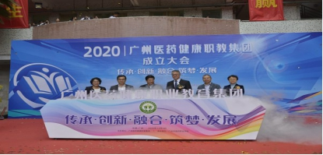
广州医药健康职教集团成立大会

4.3学生实习实训

4.3.1 开展实习实训
2019学年，广州市中职学校贯彻落实《职业学校学生实习管理规定》，规范并加强学生实习实训管理，着力提升实习实训质量。各中职学校克服新冠肺炎疫情带来的影响，根据专业特色创新实习实训模式，确保学生实践教学顺利进行。

4.3.2 共建教学平台
2019学年，广州市中职学校以产教融合为指导，加快推进实践教学条件改善，深化校企共建共共享实习实训基地建设，为学生实习实训提供了良好的平台支撑。

案例：校企共建实训基地，共促实践人才培养
为进一步深化产教融合，实现精准对接，广州市交通运输职业学校和广汽丰田汽车有限公司共同开展“广汽丰田生产制造人才培养计划”（ 简称广丰订单班）合作项目。双方共建专业实训室4间，其中汽车专项技能训练室3个，广丰技能实训室1间。近年来，该项目引进了企业专家参与教育教学工作，每学期不少于50课时；学生在学习专业课程之余，另增加广丰专项培训模块的200课时课程，毕业前进行广汽丰田保全员初级认证，三年即可获得中级以上认定资格。企业结合培训和实际用人要求，大力支持项目班教学需要，先后捐赠了凯美瑞、雷凌、致炫、雷凌双擎整车各一台，2020年该项目成功申报广州市中等职业学校市级示范教产对接、校企合作项目。
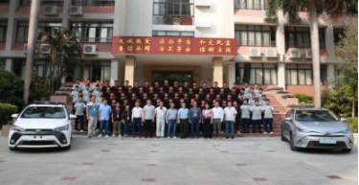
广丰订单班合影

5.社会贡献

5.1人才供给
2019学年，广州市中职学校毕业生总数为30265人，与2018学年相比略有减少，其中，留在本地市就业的毕业生数占比约64.07%。中职学校继续深化校企合作，以现代学徒制、订单班、冠名班、精英班以及技能拔尖人才培养等校企精准对接的育人模式，切实提升人才培养质量，为区域产业转型与社会经济发展提供高质量技术技能人才支撑。积极推进“粤菜师傅”、“广东技工”、“南粤家政”三大工程。2020年新增“粤菜师傅”省级培训基地2个。鼓励和支持各中职学校稳步扩大招生规模，支持中职学校与高职院校对接，承办高职专业学院，提升人才培养质量。目前，市教育系统建有粤菜师傅省级大师工作室1个、省级培训基地3个、市级培训室2个、市级培训基地3个。
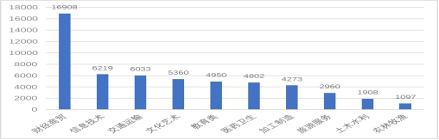

表5：2019学年广州市中职学校毕业生数前十大专业（人）

5.2社会服务

5.2.1开展社会培训
2019学年，广州市中等职业学校积极贯彻落实国家现代职业教育体系建设相关政策文件，坚持职业教育与培训并举，积极开展各级各类培训，有针对性的满足区域、企业及社区的多样化培训需求。如广州市土地房产管理职业学校克服新冠肺炎疫情带来的影响，积极拓展推进培训项目，本学年累计培训人数达到2355人，与2018学年相比，培训人数增长了20%，考证平均通过率达到90%，确保了培训的规模和质量。

案例：校行企深度融合，提升社会服务能力
广州市交通运输职业学校与广东省燃气协会签订校企合作协议，成为广东省燃气协会培训基地，学校12位燃气教师被聘为本届培训委培训讲师。受中国城市燃气协会的委托，学校承担《燃气储运工》国家职业技能标准的制定工作。6月，根据疫情防控要求，开发了《燃气场站运行工》新取证和继续教育线上培训课程，采用线上线下混合式教学方式为燃气行业一线员工进行培训，培训人次为3500人日。此外，学校燃气教师为广东省燃气协会开发了《燃气场站运行》、《燃气用户安装检修》、《燃气管网运行》三门燃气三类人员继续教育培训资源。

5.2.2提供技术服务
2019学年，广州市中职学校充分发挥学校技术技能优势，依托学校平台资源，联合企业共同制定技术标准，为企业提供多样化的技术服务。广州市交通运输职业技术学校在办学过程中，以创建“广州市汽车维修从业人员考试中心”为契机，以协同理论为指导，成功构建与实践了由政府行业主管部门、学校、行业协会、企业各方协同共进、互惠共赢的政校行企四方协同“订制式”职业培训模式，主持或参编了省、市交通运输行业管理规范1个，地方技术规范、技术指引等规范性文件3个，培训教材21本，行业影响力日益增强。广州市番禺区新造职业技术学校致力培育一批具有绝顶技艺的技术技能大师。以骨干教师和专业带头人为重点，建设研发中心，设立技能大师工作室，联合行业企业，开展科学研究、技术合作、技术服务、成果转化，制定教师创业及成果转化管理办法，鼓励专业教师开展技术研发、创新创业，推动产教研联动，产生重大技术发明或技术成果，为教师的专业技术成长铺路护航。该校陈宏镜老师发明实用新型专利1项、研发著作专利1项。

5.2.3促进文化传承
2019学年，广州市中职学校发挥文化传承阵地作用，将地方传统文化、非遗文化等引入校园，通过文化进课堂、“文化+竞赛”及社团活动等形式，实现了文化育人与文化传承的相结合。
广州市天河区职业高级中学坚持“试点先行，以点带面”，流体绘画走进课堂，传承创新传统文化，争创区域学校传统文化教育的引领者。广州市海珠工艺美术职业学校与观效文化传播有限公司开展校企合作，把掐丝珐琅装饰画制作引入到工美的课堂，建立掐丝珐琅工作室。广州市增城区职业技术学校传承非遗项目，聘请非遗传承人，把剪纸、广绣和扎染非遗文化引入校园，并组织开展课程开发和课题研究，培养了一批学生爱好者，对非遗项目的传承和发展起到了很好的促进作用。广州市增城区卫生职业技术学校依托中医保健社社团传承中医文化，积极组织、策划以中医药为中心，以各种实践活动（推拿、拔罐、刮痧、艾灸等）为辅助，着力提升社员对中医药的认识。广州市增城区东方职业技术学校开设了榄雕非遗选修课和社团、古琴选修课、貔貅社团等非遗项目和传统文化第二课堂，创新了教学方式，采取学生喜闻乐见的形式，吸引学生参与其中、乐在其中，不断激发他们对中华优秀传统文化的兴趣。

5.3对口帮扶
2019学年，广州市中职学校积极推进援疆、援藏及帮扶贵州等对口支援，加强对口帮扶粤东西北等地，服务国家脱贫攻坚战略，创新开展技能帮扶、送教下乡等多种帮扶形式。全市中职学校招收新疆、西藏内地民族班共135人，新增招收贵州毕节黔南、云南红河版纳深度贫困家庭学生480人。开展对口帮扶清远中职招生工作，我市6所中职学校招收清远市418名学生。广州市信息工程职业学校创新精准帮扶机制，实现实习就业升学一条龙服务，2020年6月共安排168名云贵帮扶学生进入深圳中兴通信公司实习，大部分学生每月都能获得4000-5000元的收入。

案例：教育精准帮扶，助力脱贫攻坚
为贯彻落实国家精准扶贫战略，广州市交通运输职业学校持续开展职业教育帮扶，今年派出2名教师接力“出征”，赴新疆疏附职校、贵州福泉职校进行支教，协助开展专业建设、实训室建设、制订人才培养方案等工作。在该校牵线搭桥下，贵州福泉职校与上汽通用汽车签订合作协议，上汽通用AYEC（青年技师课程推广）项目顺利落地，2020年10月首届通用项目开班，形成具有鲜明职业教育特色的精准扶贫品牌。

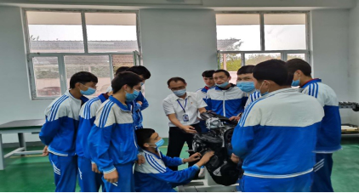
对口支援教师在疏附职校现场教学

5.4服务抗疫
2019学年，突如其来的新冠肺炎疫情影响了正常的教育教学秩序，对行业企业正常生产、群众生活带来极大影响。广州市中职学校积极贯彻落实广东省省委提出的《关于统筹做好职业院校毕业生顶岗实习和就业工作的通知》等各级各类文件的要求，依托技术技能优势，助力企业复工复产、下社区服务等方式服务抗击新冠疫情大局。
案例：“云面试”解锁招聘“新姿势”
新冠肺炎疫情期间,为确保学生健康安全，同时满足企业的用工需求，助力企业复工复产，广州市交通运输职业学校突破以往面对面直接招聘方式，首次在2020年的T-TEP丰田汽车服务网点人才招聘会上采用线上招聘形式。本次线上招聘会共有29家经销店通过线上视频会议面试，提供了350多个汽车售后服务类岗位，吸引了约270名学生参加面试。招聘企业与应聘学生通过视频进行了面对面的交流、咨询，实现了用人单位和学生的双向选择。全场招聘会共115人确认录取，10余人待复试，丰田订单班学员基本全员通过面试。
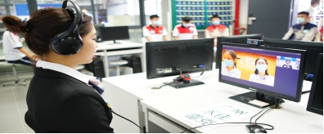
广州市交通运输职业学校“云面试”招聘现场

案例：引领疫情防控，党员基层带头高位站岗
广州市中职学校党员发挥带头作用，下沉社区服务抗击新冠肺炎疫情。广州市增城区职业技术学校以党建引领高质量发展，深入开展“不忘初心、牢记使命”主题教育，培育“初心如磬、使命在肩”的“五好”党建品牌，建立抗击新冠肺炎疫情应急反应突击队，党员下沉社区志愿服务1000多人次，五个基层党组织和139名党员在战“疫”中彰显了使命担当，形成了党员带头干事创业新局面。其中，广州市市政职业学校为凝聚党员力量，发布《致全校党员的倡议书》，形成了学校党员领导干部靠前指挥，基层党组织凝聚力量，党员坚守一线的良好氛围。成立两支疫情防控党员突击队，加强学校疫情防控力量，在停学期间为内地班学生理发、心理疏导、排忧解难。该校还发动全体党员，建立党员先锋岗15支队伍、共127人和志愿者服务队10支、共160人。全校总计153名党员，1738人次参加学校疫情防控及复工复产、返校复学等志愿工作。
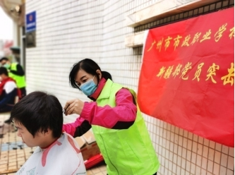
广州市市政职业学校党员突击队与党员志愿者为内地班学生理发

6.政府履责

6.1经费投入
2019年，广州市继续坚持确保“中等职业教育”的基础地位不动摇，加大经费投入力度。2019年，中等职业学校（含中等专业学校、职业高中、技工学校、成人中等专业学校）收入总计562,368.48万元，其中一般公共预算教育经费439,702.71万元；中等职业学校中中等专业学校收入总计250,035.13万元，其中一般公共预算教育经费211,945.51万元；广州市中等职业学校生均一般公共预算教育经费28,787.19元，较2018年增加3,256.78元，增长12.76%。2020年，广州市教育局属中职学校（含职高）项目支出年度预算37,231.49万元，其中一般公共预算31,716万元；广州市教育基建和装备中心中职学校建设项目年度预算8,610.81万元。
确保生均经费投入。2020年1月2日，印发《广州市财政局 广州市教育局 广州市人力资源和社会保障局关于进一步完善市属公办中小学、职业教育学校、高校预算内生均拨款标准的通知》（穗财教〔2019〕304号），明确市属中职学校预算内生均综合定额标准为9,000元/生/年，预算内生均综合定额拨款按规定用于学校日常公用经费和项目支出。
落实项目建设经费。广东省、广州市政府高度重视职业教育建设和发展，加快构建现代职业教育体系，财政保障力度不断加大。聚焦构建高端高质高新现代产业新体系，加快推进广州科技教育城项目规划和建设，加快完善中职学校办学条件，深化产教融合、校企合作。在中职学校的经费筹措、招生政策、校园建设、人员聘用等方面给予大力支持，为学校的改革发展和提升人才培养质量提供了良好的制度环境和政策保障。
确保助学奖学资金。2019学年，广州市本级下达免学费补助资金1.9亿元，国家助学金补助资金1027.9万元，国家奖学金82.2万元，对73469名学生免除学费、7735名学生发放国家助学金。

6.2落实政策
2019年，广州市结合本市中职教育发展实际，积极对接国家及广东省关于中职教育的重大政策安排，承接相关任务，推动政策落地，探索适合本市中职教育发展与产业发展需要的中职教育发展和改革项目。
落实新冠肺炎疫情期间“停课不停学”相关政策。印发《关于全面加强广州市中等职业学校疫情防控期间线上教育工作的指导意见》等指导性文件，组织审核1430个教学视频在广州智慧教育公共服务平台分批上线，共覆盖15个职业教育大类专业和公共基础学科的93门精品课程，保障线上教学资源。
推进职业教育综合改革示范市验收工作。广州市认真开展创建“广东省现代职业教育综合改革示范市”迎评验收工作，印发工作方案，成立迎评工作组，开展验收材料的收集汇总、自评说明撰写、专家审核等工作，报经市政府审批同意，已正式报省教育厅申请验收。
落实广东省关于中职教育结构调整的相关政策文件要求。印发《广州市教育局关于印发广州市中等职业学校布局调整和提升发展工作方案的通知》，扎实推进局属7所中职学校整合为3所学校，进一步明确局属中职学校办学定位，部署开展专业调整优化、中高职组团发展和办学条件达标整改等工作。
加强中职学校内涵建设，积极组织申报广东省高水平中职学校，并承接职业院校提质培优相关任务。完成推荐9所学校和2所备选学校创建省高水平中职学校建设计划学校；积极推进落实职业教育提质培优行动计划，组织推动中职学校承接任务（项目），共有31所中职学校申报了承接相关任务（项目）。
落实广东省关于中等职业学校办学条件的相关要求。根据《广州市教育局转发广东省教育厅关于开展新一轮广东省重点中等职业学校评估的通知》（穗教职成〔2020〕4号）安排，广州市教育局组织开展了2020年广东省重点中等职业学校评估申报工作，共有8所广州市中职学校申报创建和接受评估。

7.特色创新

7.1办学成绩亮眼，助力“示范市”综合改革
广州市于2016年成为广东省现代职业教育综合改革示范市创建城市，一直坚持改革创新、先行先试，并于2020年正式申报验收。在此期间，广州市全面推进改革，努力打造中职教育发展的广州模式：第一、坚持规划引领、政策先行。印发了《广州市人民政府关于加快发展现代职业教育的实施意见》《广州市职业教育发展规划（2016-2020年）》等重要政策和规划文件，建立了市职业教育发展联席会议制度，加大资金投入，示范市创建资金到位金额达到20.13亿元。第二、注重结构调整、布局优化。按照“学校错位发展”、“重点专业全市规划，重点专业群依校布局”和“动态监控调整”原则，将局属14所中职学校，优化调整为10个专业方向的学校，市区两级职业学校办学结构进一步优化，引导办学条件不达标的民办中职学校停招停办，统筹推进全市中职学校提升校均办学规模和办学效益，增城区成功创建第一批国家级职业教育和成人教育示范县。三、深化产教融合和校企合作。建设专业指导委员会，启动产教融合项目平台，推动职教集团建设，提高订单班办班规模和质量等；四、实施“中职强师工程”，打造高水平师资。坚持“引育结合”，加强“双师型”队伍建设，扩大兼职教师队伍规模；健全评价机制，完善保障体系。五、加强区域合作，推进国际化发展。坚持“引进来”“走出去”相结合，借鉴和引入国境外职业教育发达国家和地区的成功经验，依托中华技艺输出，积极传播中国和岭南传统文化，与24个国家与地区开展职业教育交流与合作，在葡萄牙建立技能工作室。通过近五年的建设，广州市中职教育发展取得显著的成就：一、形成了一批名校，其中，国家级示范校、国家级重点学校分别达到5所和22所。二、打造了一批高水平专业，其中，国家级重点专业2个，省级重点专业66个，省级“双精准”专业31个。三、培养出一批拔尖技能人才，广州市建筑工程职业学校梁智滨、陈子烽获得第44、45届世界技能大赛砌筑项目金牌。其中，梁智滨获李克强总理接见，荣获2018-2019年影响世界华人盛典希望之星大奖。四、培养了一批优秀教学典型，其中，教育名家、职教名校长、名教师共计74人。五、培育了一批优秀教学成果，教师获国家教学成果奖13项、省教学成果奖59项。六、建设了一批产教融合平台，其中，牵头成立8个职教集团及3个产教联盟。2019年12月，广东省向国家推荐广州市建设全国首批国家产教融合型试点城市。

7.2推动多元培训，构建完善教师发展体系
广州市中职教师培训坚持广州市教育局统筹，市教育评估和教师继续教育指导中心负责业务指导和项目管理，搭建了高校引领、专家指导、基地支撑的多层次、多样化、全方位的职业学校教师培养培训体系，并于2019年10月在广州番禺职业技术学院正式挂牌成立广州市中职学校教师发展中心。深入推进广州市中等职业学校“百千万人才培养工程”，培养一批师德高尚、具有先进职业教育理念和丰富实践经历、拔尖职业教育教学能力和教学管理水平、开阔国际视野和开拓创新能力、有较大社会影响力和知名度、发挥示范引领作用的职教名家、名校长和名教师，全面提高中等职业教育教师队伍整体素质，为建设“幸福广州”、构建现代职教体系、打造南方职教高地提供人才保障。2020年共培训了50人，分别是职教名家培养对象5人，职教名校长培养对象5人，职教名教师培养对象40人。此外，我市中职有广东省职业教育“双师型”名教师、名校长工作室主持人3人，市级中职教育专家工作室主持人2人，名教师工作室主持人10人。积极组织中职教师参与国培、省培等专项培训项目，2020年极遴选推荐332人次的优秀教师参加中职国培、省培项目，134位中职教师参加了第3-5批骨干教师培养工程。市级专项培训开设2个中职类培训项目，共培训约340人，包括“2020年广州市职业学校职业教育理论形势专项培训班”、“2020年中职学校教师到企业实践培训项目”等，培训对象包括职业学校校长、副校长、中层干部、骨干教师等，培训内容涵盖职业教育政策、职业教育理论与教学方法、教师企业实践等。2020年广州市全员培训开设中职类课程143门次，培训约1960人次，开设的课程包括《中职教师的职业情商培养》、《中职学生常见问题及对策》等，有效地促进了全体中职教师的专业发展。2020年度全市中职学校教师参加各级培训人数共约6100人。

7.3“平台+基地”，打造广东省示范性职教集团
广州市旅游商务职业学校牵头成立的“广州旅游商务职业职教集团”被评为广东省第二批示范性职业教育集团立项建设名单。近年来，该集团通过建设“三平台三基地”，完善集团化运行机制，以行业、产业链或区域为纽带，形成各方参与的联合办学体，创新现代校企合作模式，建立产教融合、符合学生职业成长规律的人才培养体系，加快集团化办学步伐。主要经验总结为：第一、搭建人才培养平台，探索“校企共管，协同培养”的专业开发和育人机制。与荣电集团、南方人力资源公司等行业龙头，合作建设人工智能专业，2020年8月顺利招生。第二、完善资源共享平台，实现产教融合的目标。学校积极推进粤菜师傅工程工作，支持粤东西两翼和粤北欠发达地区精准扶贫工作，发挥“粤菜师傅黄埔军校”优势，开设“粤菜师傅班”，为广东欠发达地区学生免费享受学校优质的教育资源提供渠道，培养粤菜传承人。2019年进一步强化“粤菜师傅”品牌效应，连续两年开设 “粤菜师傅班”。2020年开设粤菜师傅李锦记希望厨师班，来自广西、贵州等地区的贫困学生，由企业全程全额资助学生就读。第三、完善标准共建平台，促进职业标准与课程标准对接。推进粤菜师傅标准、广府菜标准、广东省“粤菜师傅”工程培训大纲、粤菜师傅教材等的制订，积极推进粤菜师傅工程的职业标准与课程标准对接。学校专业教师作为核心成员，参与省市技能鉴定指导中心组织的粤菜师傅职业技能鉴定题库开发和专项能力考核题库的构建。积极推进粤菜师傅标准制定，教材制定等工作。学校“粤菜师傅”工程系列——烹饪专业精品教材（5卷）获批广东省宣传部“2020年主题出版重点出版物项目”。第四、打造高级研发基地，探索“多元办学”模式。2019年在西式饮品专业与澳门诚品国际有限公司合作的基础上，完善西式饮品产教研基地建设，利用诚品国际的国际视野与平台，开展咖啡、茶的国际研发对接，使其承担起产教研学基地功能。2020年通过线上培训等方式，提升行业企业人员咖啡技能。第五、加强培训基地建设。与粤菜发展研究院、广州地区饮食协会合作，在全市启动培养100名以上粤菜乡村名厨、100家以上粤菜乡村名店，为整体提升全市乡村旅游品质，使乡村旅游成为新亮点助力，将“粤菜师傅”工程打造成弘扬广州饮食旅游文化的国际名片。第六、开展就业创业基地建设。依托集团的企业成员单位资源实现高质量就业，2019学年继续与社会机构对三年级学生进行创业培训，加强实战训练，提高创业意识。与快消品牌合作，推进电商专业与企业合作举办双11电商购物节。集团“三平台三基地”运行模式，秉承“教育与生产劳动相结合”的办学思想，在充分分析和总结学校“校店合一”的办学模式基础上，打通行业、企业与院校之间的联系桥梁，着力打造“校企合作、共建共赢的职业教育共同体”，建立完全真实的人才培养体系，实现旅游商务产业链与学校专业建设“无缝接轨”、学校人才培养和企业人力资源开发的有机统一，从而保障了职业教育人才培养质量。

8.学校党建
广州市各中职学校高举习近平新时代中国特色社会主义思想伟大旗帜，全面贯彻党的十九大和十九届二中、三中、四中、五中全会精神，学习贯彻习近平总书记对广东重要指示批示精神，落实全国、全省、全市教育大会精神，把握新时代党的建设总要求，旗帜鲜明把讲政治贯彻落实到学校各项工作中，使党建工作成为助推学校事业发展的强大引擎和有力保障，为广州市职业教育事业发展提供了坚强政治保证。

8.1管理体制
2020年，广州市各级教育行政部门党组织坚持以习近平新时代中国特色社会主义思想为指导，按照新时代党的建设总要求，全面加强党对中职教育的领导，统筹推进中职学校党建工作，健全完善中职学校党建工作管理制度，扎实推进广州市加强基层党建三年行动计划，规范落实中职学校党组织“三会一课”等组织生活制度，提升中职学校党建工作标准化、规范化水平，以党建为引领，全面推进中职学校基层党建工作迈上新台阶，引领广州市中职教育高质量发展。

8.2组织建设
强化政治引领，增强中职学校基层党组织政治功能，始终围绕“为党育人、为国育才”目标推进深化理论学习，引导中职学校各级党组织和党员领导干部在面对错综复杂的风险挑战时保持定力、充满底气。中职学校各级党组织以“两个维护”作为最高政治原则，严格落实“第一议题”制度；组织形式多样的学习活动，举办“特色示范课堂”教学竞赛活动，严格落实“三会一课”和主题党日制度。以提升基层党组织组织力为重点，扎实推动中职学校基层党组织全面进步全面过硬，推动全面从严治党向基层支部延伸，加大整治软弱涣散党组织力度，充分利用信息技术手段开展网上交流讨论、微党课等创新样式的组织生活。做好发展党员和党费收缴工作，不断完善“四室一厅”建设，加强中职学校党建工作软硬件建设。

8.3思政工作
广州市教育局加强德育与思政工作，把全面从严治党与培育社会主义核心价值观、掌握意识形态工作领导权结合起来，围绕立德树人的根本任务，将社会主义核心价值观融入教育教学全过程，推动社会主义核心价值观进教材、进课堂、进学生头脑。推动全员“大思政”，中职学校党组织负责人纷纷给全体学生上“思政第一课”，组织开展“礼赞新中国 奋进新时代”主题宣讲活动，广州市百名思政课教师到校为学生宣讲。

案例：上好网络思政课，筑牢育人主阵地
广州市信息工程职业学校共开设了《哲学与人生》《职业道德与法律》两门思政课，由12位教师任教，涉及72个教学班，共2750个学生。思政课主要以学校智慧校园网为教学资源依托，学校教研室先对教学资源进行审核，通过后开放给学生，方便学生查阅资料，完成作业。另外以QQ、微信为补充，进行互动答疑。为保障思政课程教学质量，学校党委狠抓网上思政课程教学落实情况。在校党委的带领下，该校教师化危机为机遇，把握时机，充分利用此次线上教学的契机，积极思考如何提升自身的信息化教学能力，进一步推进了教学方法改革，提高了教学效率，提高了教学团队建设水平，不断提升思政课的亲和力、感召力和实效性。
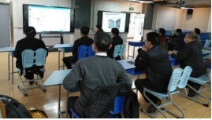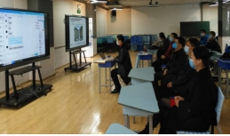
广州市信息工程职业学校党委开展网络思政课调研听课现场

8.4头雁工程
加强中职学校党组织“头雁”工程建设，继续深入推进党员带头支教、志愿服务、党员示范岗、党员带头人等发挥党员队伍“关键少数”的示范带头作用。选优配强基层党组织书记。分层分类实施党组织书记轮训，书记队伍履职尽责能力有较大提升。全力组织抗击新冠肺炎疫情，发挥基层党组织战斗堡垒作用，在守护师生生命安全和身体健康的同时，动员中职学校党员干部投身基层战“疫”，我市中职学校各级党组织和党员在打赢城乡社区一线疫情防控阻击战中发挥了重要作用。

9.应对挑战

9.1面临问题
    - 学校总体办学条件薄弱
根据政府履行教育职责评价以及事业发展要求，我市中职学校“小、散、弱”问题依然存在，其中生均占地面积、生均建筑面积等问题尤为突出。重点学校受场地限制无法扩大办学规模、建设大型的实训场地、扩展校企合作以及承办国家级技能大赛等大型综合赛事和活动。
    - 中高职协调发展有待完善
广州市中职教育规模体量大，高职规模体量相对较小。中高职专业设置契合度低，专业对接性弱，中高职课程设置不统一，缺乏系统性，中高职组团发展、中高级技能人才纵向贯通培养的机制和配套政策有待进一步完善。

9.1.3 产教融合机制有待健全
广州市中职学校专业设置与产业发展之间存在一定的脱节现象，专业布局结构与产业结构之间的对接程度不高，全市文科专业布点过多，制造业布点不足，战略性新兴产业布点滞后，对开设紧缺专业缺乏有力激励。此外，广州市中职学校虽然打造了一批产教融合的平台，但这些平台运行所需要的机制建设及保障制度安排尚不健全。

9.1.4 队伍结构和质量有待提升
广州市中职学校教师队伍建设面临着高水平“双师型”教师数量相对较少，具有实践经验的兼职教师不足，教师学历层次不高，学校领导班子年龄老化严重，梯队建设不足，教师培养培训相关的教师发展机制还不健全等方面的问题。

9.2改进措施

9.2.1加强统筹保障，协调各方实现共同发力
研究出台《广州市职业教育条例》《广州市教育事业发展“十四五”规划职业教育分规划》《广州市职业教育改革实施方案》等法律法规和政策文件。依托省、市职业教育联席会议制度，加强研究全市职业教育重大发展战略，决策职业教育发展重大事项，统筹协调各方力量，集中解决职业教育重大问题。健全与行业合作研究制定行业职业教育发展指导意见的机制，着力解决职业教育缺乏产教融合信息共享平台和质量评估机制、专业设置与产业需求结合不紧密、校企合作内容形式单一等问题。

9.2.2加强学校建设，切实提升中职教育质量
大力推动广州科技教育城建设，加强学校基础能力建设，推进中职学校办学条件全面达到省级重点中职学校标准，校均办学规模显著提高。推进职教集团（联盟）对职业教育的全覆盖。继续推动中高职组团发展，中高职衔接进一步加强、一体化办学逐步成型。形成对区属职校的有力辐射，在部分基础条件好、办学规范的区属中职学校（含民办）试点市属中高职院校托管、集团化办学。

9.2.3深化产教融合，搭建多元校企合作平台
推进产教协同育人，统筹推进我市中高企联结，通过“校企精准对接”促进产教融合校企“双元”精准育人，全面提升办学质量和水平。继续深化市级示范专业和市级教产对接、校企合作项目、市级精品课程认定和建设工作，推进“1+X”证书制度改革试点，实施“粤菜师傅”“广东技工”“南粤家政“三项工程羊城行动。

9.2.4建设双师队伍，完善引育结合管理机制
进一步加强高水平师资的引进，重点引进具有实践工作经历的高水平教师、能工巧匠。实施中职学校教师学历提升计划，进一步优化教师学历结构。依托广州市中职学校教师发展中心，开展有针对性的教师培养培训项目，并注重对教师培养培训效果的评估。进一步推进名师名匠工作室建设，吸引一批能工巧匠进校园，推进一批名师进企业，实现校企优质资源共享。

9.2.5实施提质培优，大力创建优质和高水平中职学校
推进落实职业教育提质培优行动计划，以提质培优、增值赋能为主线，落实中职学校制订分年度实施计划，推进任务（项目）的实施，激发中职学校改革活力。实施高水平中职学校建设计划，大力创建8—10所省高水平中职学校和16—20个省高水平专业群，积极创建国家优质中职学校和优质专业，打造一批示范引领学校。

